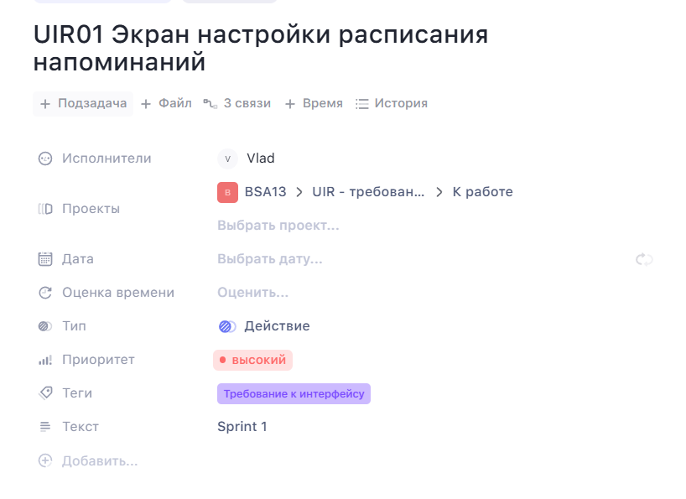Требование к интерфейсу: экран настройки расписания напоминаний.
Описание:
Менеджеру должен быть доступен экран с формой настройки расписания
автоматической отправки напоминаний клиентам.
Цель:
Дать менеджеру удобный инструмент управления параметрами отправки
напоминаний без обращения к разработчикам.
Задачи:
1) Отобразить менеджеру текущие настройки расписания.
2) Предоставить поля для ввода времени отправки относительно записи.
3) Предоставить возможность указать дни/интервалы работы.
4) Обеспечить сохранение и отмену изменений.
Бизнес-правила:
1) Доступ к экрану имеет только менеджер.
2) Изменения применяются только после нажатия «Сохранить».
3) При отмене изменений форма возвращается к последним сохранённым
значениям.
Описание требования:
Менеджеру доступна форма с полями: время отправки относительно записи,
дни/интервалы работы, кнопки «Сохранить» / «Отменить». Отображаются
текущие настройки.
Размещение материалов требования:
WEEEK, карточка требования UIR01.
Метод проверки / критерий приёмки:
Войти под ролью менеджера, открыть экран настройки расписания,
проверить наличие полей и кнопок, изменить значения, сохранить
и убедиться, что настройки применились.
Автор: Влад

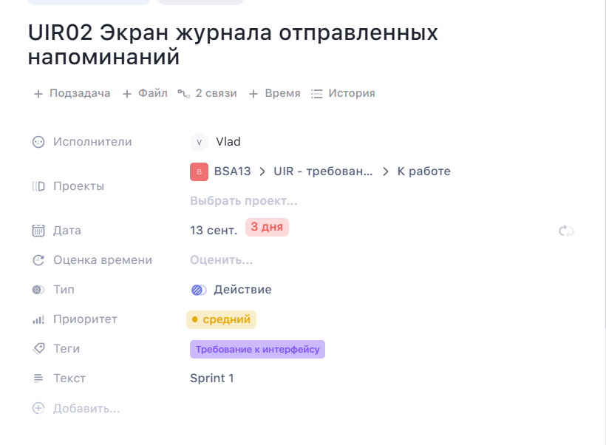

Требование к интерфейсу: экран журнала отправленных напоминаний.
Описание:
Менеджеру должен быть доступен экран со списком отправленных
и запланированных напоминаний клиентам.
Цель:
Дать менеджеру возможность контролировать работу механизма
автоматической отправки напоминаний.
Задачи:
1) Отобразить список напоминаний с указанием клиента и записи.
2) Отобразить статус каждого напоминания (отправлено / ожидает /
ошибка).
3) Обеспечить фильтрацию списка по статусу.
4) Обеспечить сортировку списка по дате/времени отправки.
Бизнес-правила:
1) Доступ к журналу имеет только менеджер.
2) Статус напоминания обновляется автоматически по результату отправки.
3) Записи журнала не редактируются вручную, только просматриваются.
Описание требования:
Менеджер видит список отправленных/запланированных напоминаний
с фильтром по статусу (отправлено / ожидает / ошибка) для контроля
работы механизма.
Размещение материалов требования:
WEEEK, карточка требования UIR02.
Метод проверки / критерий приёмки:
Войти под ролью менеджера, открыть журнал напоминаний, убедиться,
что отображаются записи с корректными статусами, применить фильтр
по статусу и проверить результат.
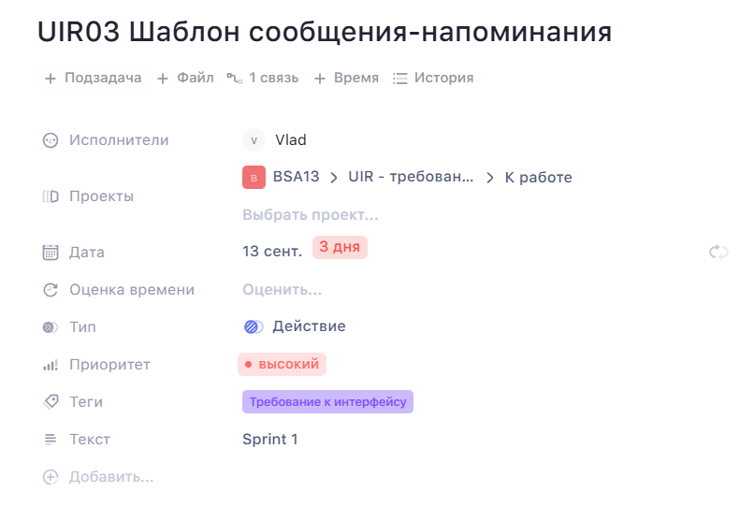
Требование к интерфейсу: шаблон сообщения-напоминания.
Описание:
Клиенту должно приходить сообщение-напоминание с данными
о предстоящей записи через выбранный им канал связи.
Цель:
Обеспечить клиента полной и понятной информацией о записи
в напоминании, чтобы не приходилось уточнять детали отдельно.
Задачи:
1) Сформировать текст напоминания с данными записи.
2) Включить в сообщение услугу, мастера, дату и время.
3) Адаптировать формат сообщения под канал связи (Telegram/WhatsApp/
VK/СМС).
Бизнес-правила:
1) Сообщение формируется автоматически на основе данных записи.
2) Сообщение должно содержать услугу, мастера, дату и время.
3) Формат сообщения соответствует ограничениям выбранного канала
(например, длина СМС).
Описание требования:
В канале связи (Telegram/WhatsApp/VK/СМС) клиенту приходит сообщение
с данными записи: услуга, мастер, дата и время.
Размещение материалов требования:
WEEEK, карточка требования UIR03.
Метод проверки / критерий приёмки:
Создать запись клиента, дождаться отправки напоминания, проверить,
что полученное сообщение содержит корректные данные услуги, мастера,
даты и времени.

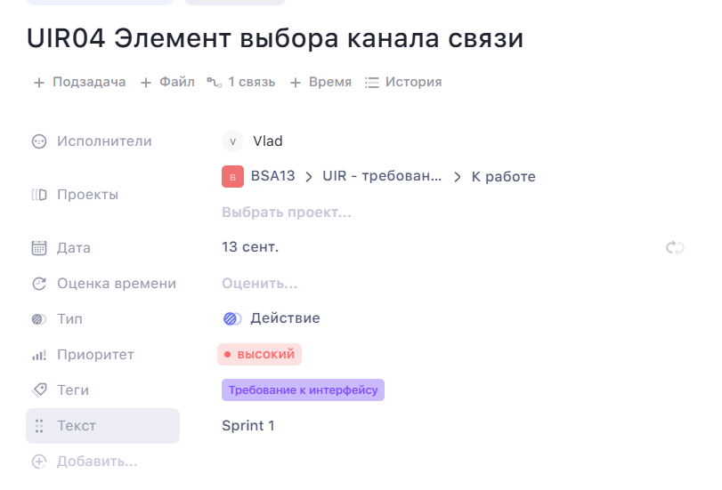

Требование к интерфейсу: элемент выбора канала связи.
Описание:
Клиенту должен быть доступен элемент интерфейса для выбора канала
связи, через который он будет получать напоминания.
Цель:
Дать клиенту возможность самостоятельно указать удобный для него
канал получения напоминаний.
Задачи:
1) Отобразить клиенту список доступных каналов связи.
2) Обеспечить выбор одного канала из списка.
3) Сохранить выбранный канал для использования при отправке
напоминаний.
Бизнес-правила:
1) Клиент выбирает канал связи при оформлении записи или в личном
кабинете.
2) Доступные каналы: Telegram, WhatsApp, VK, СМС.
3) Выбранный канал сохраняется и используется до следующего
изменения клиентом.
Описание требования:
В форме записи (или личном кабинете) клиенту доступен селектор канала
связи с текущими опциями Telegram/WhatsApp/VK/СМС.
Размещение материалов требования:
WEEEK, карточка требования UIR04.
Метод проверки / критерий приёмки:
Открыть форму записи (или личный кабинет), проверить наличие
селектора канала связи со всеми четырьмя опциями, выбрать канал,
сохранить и проверить, что выбор сохранился.
Источник требования:
Связи:
FRA01, URA03. (Не получилось прикрепить к свзязям ☹️)

